Aan de eigenaren/gebruikers van dit pand

Datum: 21 juni 2024
Betreft: Asfaltherstel op de N201 Vreelandseweg te Hilversum op 10, 11 en 12 Juli 2024

Beste lezer,

VolkerInfra PNH Zaanstreek Waterland voert in opdracht van Provincie Noord-Holland, vanaf woensdag 10 juli tot vrijdag 12 Juli asfaltwerkzaamheden uit aan de Vreelandseweg (N201)

Wat gaat er gebeuren?
Het asfalt is aan vervanging toe. De werkzaamheden die we uitvoeren zijn het frezen van het asfalt, herstellen van de scheuren, het aanbrengen van de nieuwe asfaltlagen en het aanbrengen van belijning en markering.
Om de werkzaamheden veilig te kunnen uitvoeren wordt de Vreelandseweg volledig afgesloten voor doorgaand verkeer. Verder leest u wat dit voor u betekent.
Het werkvak is in het rood op de onderstaande kaart weergegeven.

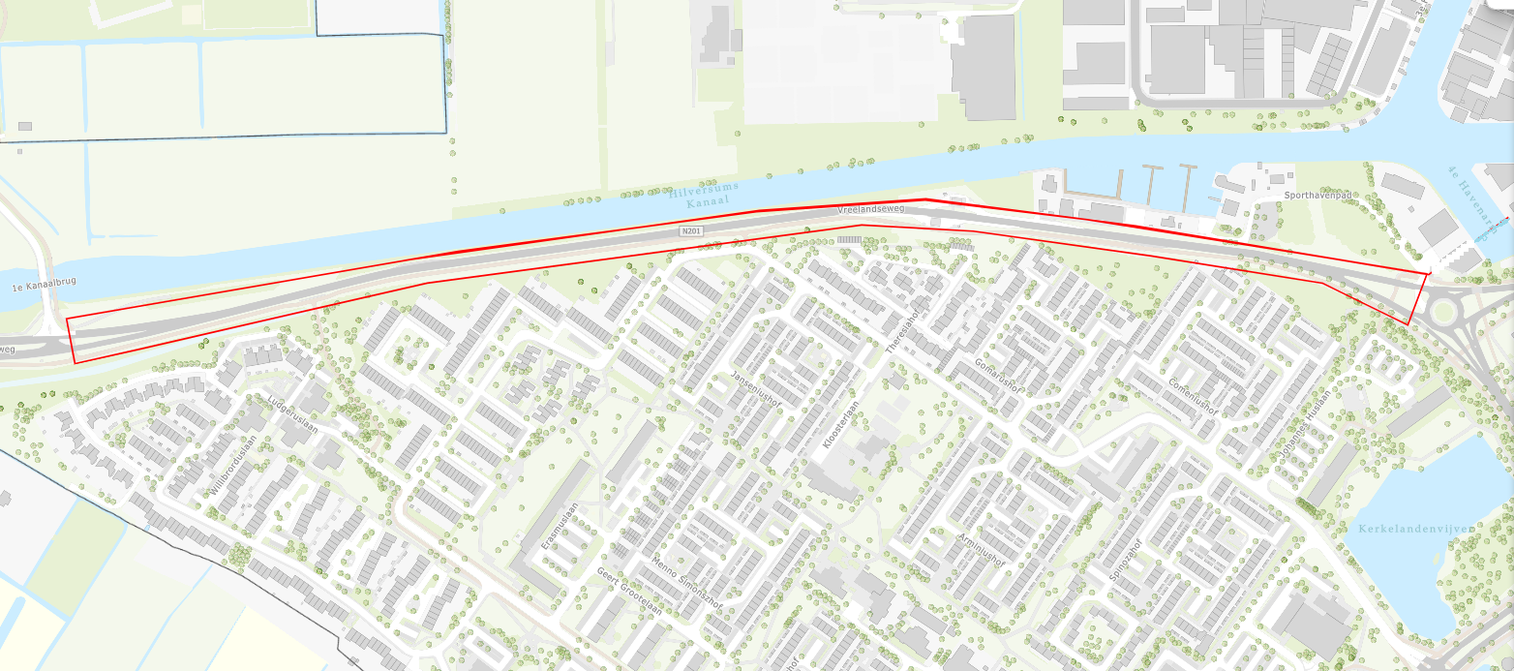
Kaart 1: locatie werkvak

Wat betekent dit voor u?
Tijdens de werkzaamheden wordt de Vreelandweg tussen de 1e Kanaalbrug en de rotonde die overgaat in de Diependaalselaan volledig afgesloten voor doorgaand verkeer tussen 19:00 en 06:00 uur. Uw locatie blijft wel bereikbaar. Buiten deze werktijden wordt de bebording omgedraaid en is de weg weer algemeen bereikbaar.

Doorgaand verkeer dat normaal gesproken over de Vreelandseweg zou gaan wordt omgeleid waarbij de omleidingsroute middels bebording staat aangegeven.

Planning
Wij werken tussen 19:00 en 06:00 uur.
Onze huidige planning is als volgt samengevat:
- Start werkzaamheden: woensdag 10 juli
- Frezen asfalt: woensdag 10 juli
- Asfalteren: donderdag 11 juli
- Aanbrengen belijning en markering donderdag 11 juli t/m vrijdag 12 juli
Wij verwachten de werkzaamheden af te ronden op vrijdag 12 juli om 06:00 uur.
Onze planning is mede afhankelijk van de weersomstandigheden. Bij slecht weer kunnen werkzaamheden uitlopen.

Wat vragen wij van u?
Wij vragen u om uw bedrijfsvoering voor deze week voor zover nodig, af te stemmen op bovenstaande werktijden.
Ook vragen we u leveranties en transporten overdag in te plannen, overdag zijn er namelijk geen beperkingen voor bereikbaarheid.
Tevens vragen wij u en deze informatie te verstrekken aan medewerkers, leveranciers en klanten.

Wij streven ernaar om zo min mogelijk hinder te veroorzaken, maar enige hinder als gevolg van beperkte bereikbaarheid is niet te voorkomen. Wij vragen om uw begrip daarvoor.

Vragen?
Wij hopen u met deze brief voldoende te hebben geïnformeerd over de werkzaamheden. Indien u vragen heeft over de werkzaamheden dan kunt u contact opnemen per mail via gbalm@kws.nl.

Informatie provincie Noord-Holland
Heeft u andere vragen over het onderhoud van provinciale wegen en vaarwegen in de regio Zaanstreek-Waterland? Neem dan contact op met het Servicepunt van de Provincie Noord-Holland via 0800-200600 (gratis) of per mail servicepunt@noord-holland.nl.

Met vriendelijke groet,

Gertjan Balm
Omgevingsmanager VolkerInfra PNH Zaanstreek Waterland

